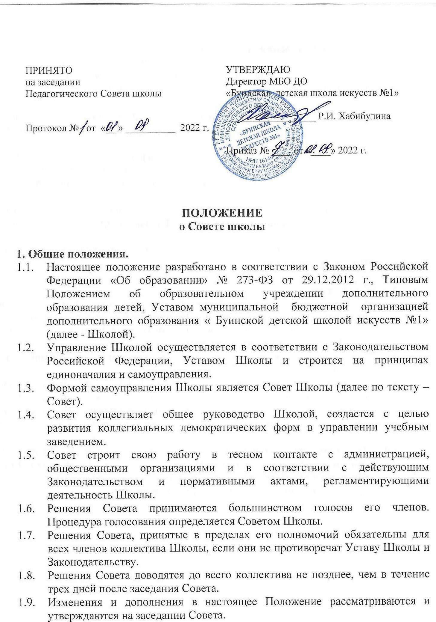

2. Основные направления деятельности.
2.1. Содействует решению вопросов развития Школы, определяет перспективные направления функционирования и развития Школы.
  - Содействует эффективной работе всего коллектива, соблюдению принципа социальной справедливости.
  - Рассматривает и вносит предложения о присвоении почетных званий, представлении работников Школы к государственным наградам, поощрениям.
  - Поддерживает и развивает связи с государственными и общественными организациями, отделениями творческих союзов с целью создания необходимых условий для развития учащихся и творческой деятельности преподавателей.
  - При необходимости рассматривает поступившие письма. жалобы, заявления, касающиеся деятельности Школы и принимает необходимые решения.
  - Вмешательство Совета в оперативно-распорядительную деятельность Школы недопустимо.

3. Состав Совета.
  - В состав Совета входят директор, педагогические административные работники, родители (законные представители), избираемые открытым голосованием на собрании Педагогического Совета, родительском собрании – по 3 человека от каждой категории.
  - Представители, избранные в Совет, выполняют свои обязанности на общественных началах.
  - Председателем Совета является директор Школы. Он руководит работой Школы, проводит заседания, подписывает решения. Секретарь Совета избирается на первом его заседании из числа его членов. Заседания Совета оформляются протоколами и подписываются председателем и секретарем Совета.
  - Заседания Совета проводятся в соответствии с планом работы и по мере необходимости, но не реже одного раза в полугодие. На заседания Совета могут приглашаться лица, участие которых вызывается необходимостью при рассмотрении и решении конкретных вопросов.

